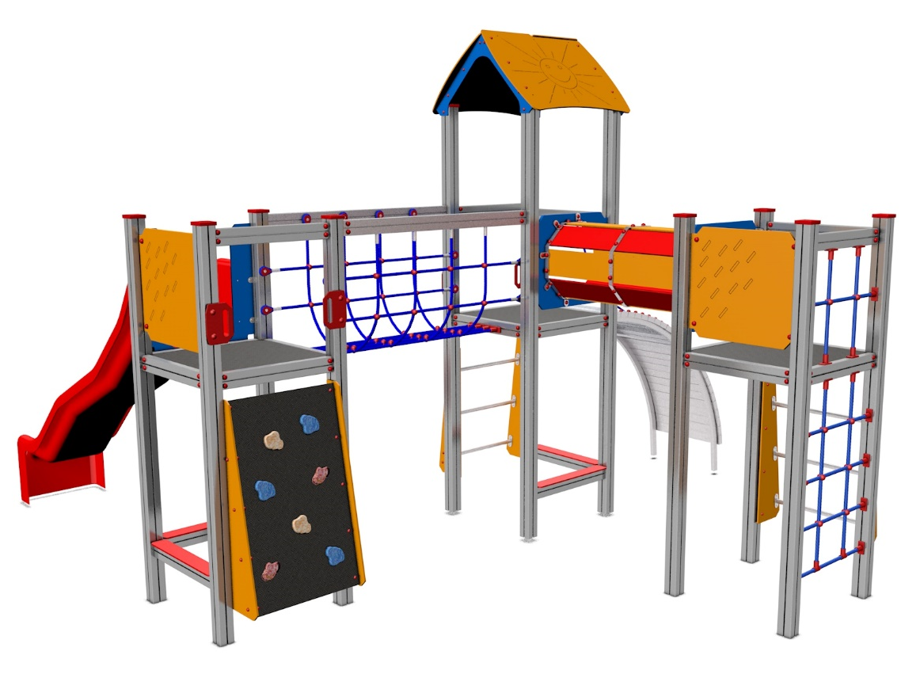

V3_B_SP AL

PROGRAM VĚŽE

3 – 14 let věková kategorie.
Do 6 let doporučujeme dozor odpovědné osoby.
Umístění zařízení v exteriéru a povrch dle ČSN EN 1176 v platném znění
Zařízení certifikováno dle ČSN EN 1176

Rozměr zařízení (d x š x v)
5,6 x 4,85x 3,45 m
Bezpečnostní zóna 9,6 x 7,85 m
(je nutné vybudování dopadové plochy)
Plocha 75,36 m2
Obvod 34,9 m
Výška volného pádu 2 m

Obrázek je pouze ilustrační.

